程序设计实现设计

整体结构图

Part1 基于模块化设计的后端解算程序

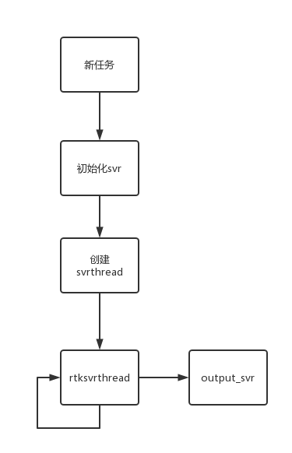

1. 简化参数输入模式

固定rtksvr_t结构体得初始化参数，去掉不必要得选项

①构建rtksvr_t结构体svr，建立一个通用的初始化函数，初始化所有参数

②输入必要信息（rover和base流地址、base坐标），更新svr

通过步骤①②即可完成参数的设定，创建rtksvrthread函数并输入svr即完成一个解算线程的构建

③根据不同应用场景，再去设计不同的函数，修改svr结构体的具体参数

1. 解算程序rtksvrthread

解算线程部分暂不做修改，数据输入解算部分完全封装调用，在输出部分增加函数接口Output_svr(rtksvr_t *svr)，用于读取svr结构体内的数据，实现数据的按需输出。

（多个线程同时运行时，需要新建数据表用于记录各个thread的运行状态、线程号等信息）

1. 数据输出模块

主要通过在函数Output_svr(rtksvr_t *svr)内进行各种数据的输出

构建和封装各种详细的输出函数，写在output_svr()中,对svr的数据进行处理并输出。

1. 数据库输出模块

完成和输出数据到数据库的所有功能

①数据库初始化连接

②各种输出函数的构建

Part2 多任务数据处理控制程序构建

在模块化单线程处理程序的基础上，构建控制程序，构建多线程数据处理程序

Part3 基于数据库交互的后端程序构建